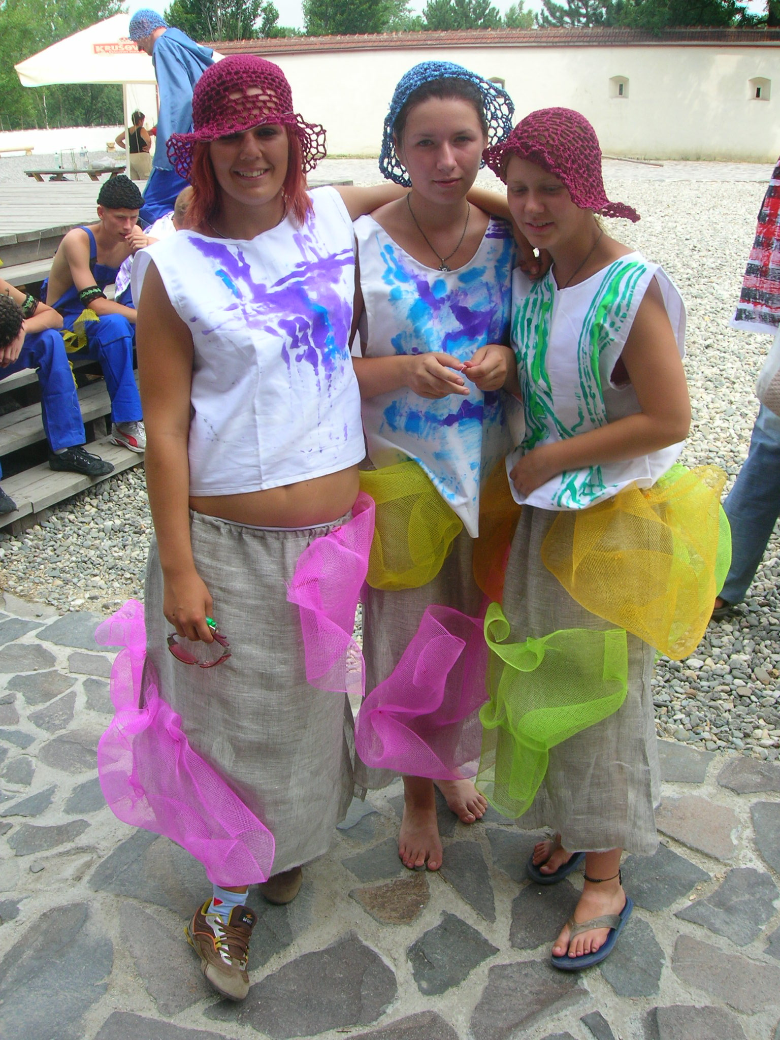

O.S.DIVIDLO – divadelní studio

Středisko volného času Korunka, p.o.

Korunní 49, 709 12 Ostrava – Mariánské Hory

telefon, fax. 599 526 706, e–mail: dividlo.ostrava@seznam.cz
mobil DIVIDLO, Saša Rychecký: +420 602 787 552, www.dividlo-ostrava.wz.cz

PRÁZDNINOVÁ NABÍDKA WORKSHOPU,
LETNÍCH DIVADELNÍCH DÍLEN:

HERECKÁ, HUDEBNÍ, SCÉNOGRAFICKÁ, TVORBA MASEK, LOUTEK, VIDEO A FOTO,
CHOREOGRAFICKÁ, NOVINÁŘSKÁ…

V DIVIDLE OSTRAVA 4. – 15. 7. 2008
A NA SLEZSKOOSTRAVSKÉM HRADU
VE DNECH 15. 7. – 19. 7. 2008

Projekt realizujeme ve spolupráci s Ostravskými výstavami a.s., za podpory MK České republiky, Statutárního města Ostrava, ÚMO Moravská Ostrava
a Přívoz, za pomoci dalších subjektů, organizací a institucí.

V Ostravě, 15.května 2008

Saša Rychecký
DIVIDLO Ostrava

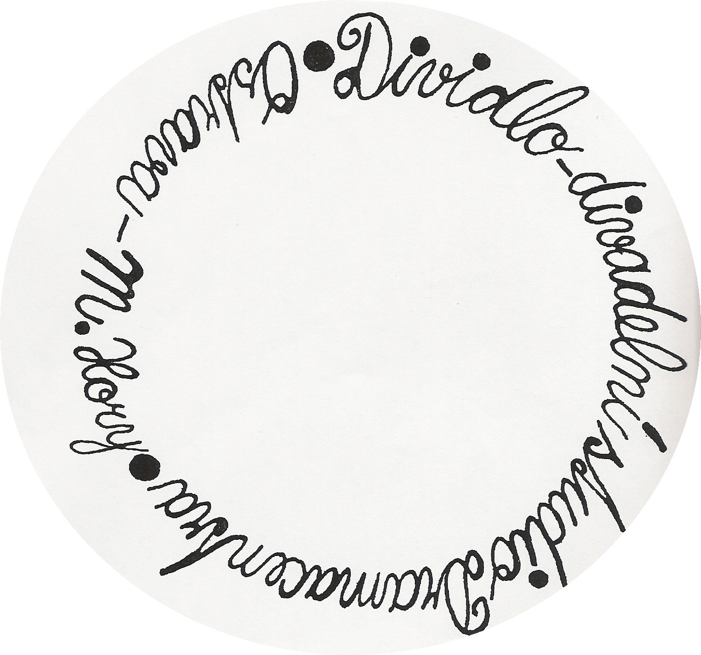


bankovní spojení DIVIDLO: IČO DIVIDLO: 65469046
ČESKÁ SPOŘITELNA OSTRAVA
1641434399/0800
Vážení přátelé,

již třetím rokem Vám nabízíme možnost zúčastnit se společné divadelní práce s O.S. Dividlo Ostrava, letního workshopu, se závěrečným představením
na Slezskoostravském hradu, v termínu
pátek 4. – sobota 19. 7. 2008, a to:

3. MEZINÁRODNÍ DIVADELNÍ WORKSHOP

Workshop bude letos zaměřen na jevištní realizaci textu Williama Shakespeara: „SEN NOCI SVATOJÁNSKÉ“. Cílem práce jednotlivých dílen je realizovat za daných 14 dní divadelní představení, které – za využití prostor Slezskoostravského hradu – na závěr celé práce v sobotu 19.7.2008 nabídneme veřejnosti Ostravy (a celého světa…)

Uvítáme ty z Vás, kdo máte více než 14 a méně než 110 let a najdete v sobě odvahu podílet se na celém procesu vzniku divadelního představení. Od čtení a rozboru textu, přes hledání role, postavy, jejího ztvárnění, výrobu scény, kostýmů a rekvizit, scénické hudby, choreografie. Kdo budete chtít divákům předat své SDĚLENÍ. Nebude to jednoduché – to, na co mají profesionální divadla 3 měsíce, na to my budeme mít cca 12 dní intenzivní práce.

Ale – my to s Vámi i v tomto roce 2008 zase jistě dokážeme!

Nástup bude do DIVIDLA Ostrava na Korunní 49, Ostrava – Mariánské Hory v pátek 4. července 2008 po celý den tak, abychom se večer mohli poprvé společně sejít u prostřeného stolu, rozdělit se do dílen, seznámit se s organizátory, lektory a s úkoly, které nás budou po dalších několik dnů čekat. Vlastní představení na Slezskoostravském hradu – výsledek práce na projektu – je v plánu na sobotu 19. července 2008 v 17.00 a ve 21.30 hodin. Po celý tento den budou probíhat doprovodné akce i výstavy z prací dílen (foto, video, výtvarné dílny…). Zakončení a odjezdy seminaristů v neděli 20. 7. 2007 dopoledne.

Předběžné finanční úvahy (částky při plném využití naší nabídky):

Doba trvání Workshopu: 4.7. – 19.7.2008 (14 dnů)

Účastnické poplatky v položkách na osobu (podle Vaší objednávky):

Provizorní ubytování 14 nocí (vlastní spacák + karimatka): 100,- Kč
Strava 100,- Kč/den/14 dnů: 1.400,- Kč
Materiál na výrobu scény a rekvizit, režie pro SVČ Korunka: 500,- Kč
Dopravu si každý z účastníků hradí sám!

Celková částka/osoba: 2.000,- Kč

Při nečerpání stravy a ubytování účastnický poplatek: 700,- Kč

O.S.DIVIDLO – divadelní studio

Středisko volného času Korunka, p.o.
Korunní 49, 709 12 Ostrava – Mariánské Hory

ZÁVAZNÁ PŘIHLÁŠKA NA 3. MEZINÁRODNÍ DIVADELNÍ WORKSHOP O.S.DIVIDLO OSTRAVA – SLEZSKOOSTRAVSKÝ HRAD
VE DNECH 4. – 19. 7. 2008

William Shakespeare:

„SEN NOCI SVATOJÁNSKÉ“

URČENO PRO SEMINARISTY VE VĚKU OD 14 DO 110 LET, U NICHŽ PŘEDPOKLÁDÁME SCHOPNOST SŽÍT SE S OSTATNÍMI ÚČASTNÍKY,
DĚLAT NAPLNO, PODŘÍDIT SE ŘÁDU. U OSOB MLADŠÍCH 18-TI LET VYŽADUJEME NA PŘIHLÁŠCE SOUHLAS A PODPISY RODIČŮ!

Účastnický poplatek ve výši podle Vaší přihlášky je třeba uhradit
do 2. 7. 2008 a to buď osobně v kanceláři DIVIDLA, nebo složenkou
na číslo účtu O.S.DIVIDLO 1641434399/0800 Česká spořitelna Ostrava.
Na složence pak musí být uvedeno: „Divadelní Workshop Ostrava 2008“

POZOR! ODEVZDANÁ PŘIHLÁŠKA JE ZÁVAZNÁ! V PŘÍPADĚ VAŠÍ NEOMLUVENÉ NEÚČASTI BUDETE VŠEM OSTATNÍM KOMPLIKOVAT PRÁCI A ZAPLACENÝ JIŽ POPLATEK JE NEVRATNÝ!

PROSÍME – VYPLNĚNOU PŘIHLÁŠKU ZAŠLETE IHNED POŠTOU, ČI FAXEM, MAILEM…

Jméno a příjmení: ……………………………………………… narození: …………….

Národnost: ………………. Stát: ………………. Číslo pasu: ………………………….

Adresa: …………………………………………………………………… PSČ: …………..

Telefon: ……………. E-mail: …………………………………… č.pojišťovny: ……….

Příslušnost k souboru: …………………………………………………………………….

Další údaje (dovednosti a znalosti a představy): …………………………………..

…………………………………………………………………………………………………..

Dne: …………………………. …………………………………… Podpisy své, či rodičů

